«Учите детей любить книгу»

Консультация для родителей.

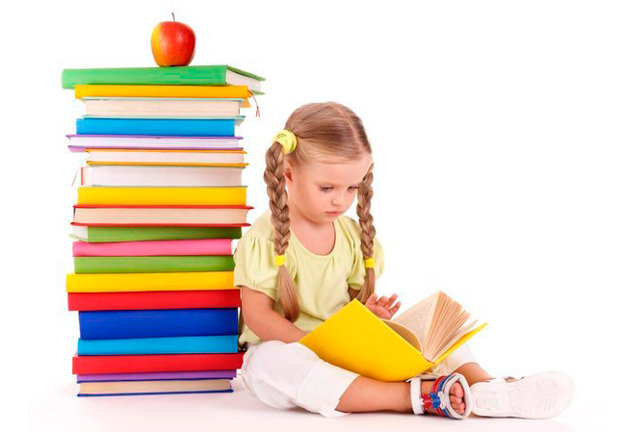

Подготовили воспитатели:
Балабанова О.М.,
Баштовая А.В.

« Чтобы воспитать, тут нужны беспрерывный дневной и
ночной труд, вечное чтение»
А.П. Чехов в

Не только в детском саду, но и дома, в семье надо учить детей любить книгу. Наверно, нет таких родителей, которые не хотели бы научить своих детей быстро и выразительно читать, привить интерес к чтению, ведь роль книги в жизни человека огромна. Хорошая книга – и воспитатель, и друг.
Трудно переоценить значение литературы для развития ребенка. Она способствует расширению кругозора, детского горизонта знаний о мире, помогает усвоить образцы поведения, воплощенные в литературных героях, формирует начальные представления о прекрасном.
Только приученный к книге ребёнок обладает бесценным даром легко «входить» в содержание услышанного или прочитанного. Малыш рисует в воображении любые сюжеты, плачет и смеётся, представляет прочитанное так ярко, что чувствует себя участником событий. Книга вводит ребёнка в мир человеческих чувств, радостей и страданий, отношений, побуждений, мыслей, поступков, характеров. Прочитанная в детстве книга, оставляет более сильный след, чем книга, прочитанная в зрелом возрасте.
Задача взрослого - открыть ребёнку то необыкновенное, что несёт в себе книга, то наслаждение, которое доставляет погружение в чтение. Взрослый, чтобы привлечь к книге ребёнка, должен сам любить литературу, наслаждаться ею как искусством, понимать сложность, уметь передавать свои чувства и переживания детям.
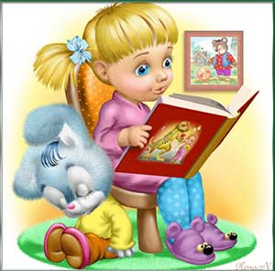
В дошкольном возрасте дети знакомятся с русским и мировым фольклором во всём многообразии его жанров - от колыбельных песен, потешек, считалок, дразнилок, загадок, пословиц до сказок и былин, с русской и зарубежной классикой с произведениями В. А. Жуковского, А. С. Пушкина, П. Г. Ершова, Ш. Перро, братьев Гримм, Х. К. Андерсена, С. Я. Маршака, К. И. Чуковского, и многих других.

В возрасте пяти лет начинается новая стадия в литературном развитии ребёнка. Самыми любимыми у детей становятся волшебные русские народные сказки с их чудесным вымыслом, фантастичностью, развитым сюжетным действием, полным конфликтов, препятствий, драматических ситуаций, разнообразных мотивов (коварство, чудесная помощь, противодействие злых и добрых сил и многое другое), с яркими сильными характерами героев. Они открывают простор для чувств и мыслей ребенка о сложном мире, где сталкиваются в непримиримой борьбе добрые и злые силы, где дети утверждаются в непременной, неизбежной победе добра над злом, удивляются чудесам и тайнам и пытаются раскрыть и осмыслить их.
В старшем возрасте ребёнок приобретает способность понимать текст без помощи иллюстраций. Дети уже способны понимать в книге такие события, каких не было в их собственном опыте. У ребёнка формируются умения воспринимать литературное произведение в единстве содержания и формы, осмысливать словесный образ, относиться к нему как к авторскому приёму. Возникает также умение не только замечать выразительное, яркое слово, но и осознавать его роль в тексте.
В старшем дошкольном возрасте возможности детей позволяют решать новые, более сложные задачи по формированию эстетического восприятия и понимания произведений художественной литературы:
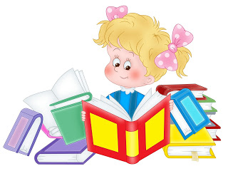
- закрепить и развивать устойчивый интерес к книге, воспринимать любовь к художественному слову;
- знакомить с жанровыми особенностями некоторых видов литературных произведений (рассказ, сказка, басня, загадка, пословица, потешка и другие).
- развивать и воспитывать воссоздающие воображение;
- учить устанавливать многообразные связи в произведении, проникать в авторский замысел;
- помогать ребёнку, не только осмысливать поступки персонажей, но и их мысли, чувства; воспитывать умение видеть скрытые причины поступков;
- помогать ребёнку, осознавать его собственное эмоциональное отношение к героям произведений;
- обращать внимание детей на язык литературного произведения, авторские приёмы изображения.
Именно книги, волнуя ум, сердце и воображение детей, помогают им разобраться в сложных жизненных ситуациях, обостряют чуткость ко всему плохому и хорошему, побуждают самостоятельно находить правильные ответы на сложные вопросы.
Сегодня, когда наши дети только постигают азы чтения, необходимо помочь им полюбить книгу, т.к. неумение читать не только отрицательно влияет на успеваемость ребенка, но и на его общее развитие. Пока ребенок мал, взрослые с удовольствием читают ему книги. Когда же он идет в школу, то облегченно вздыхают, надеясь, что вот теперь-то отдохнут. Но именно в этот период особенно важно обсуждать прочитанное с ребенком, совместно решать проблемные ситуации. А как нужна ребенку ваша помощь при выборе книги и дома, и в библиотеке!
Анкетирование показало – только третья часть семей практикует семейное чтение вслух. А вот назвать книгу, которую ребенок прочитал сам или слушал, смогли лишь пять родителей. Прекрасно, что наши дети любят читать сами, любят слушать, когда им читают! Так давайте поддерживать этот огонек похвалой!
Читайте книги с ребенком по очереди, рассматривайте картинки, находите смешные несовпадения, задавайте вопросы. Очень хорошо просматривать с детьми диафильмы, читая текст по очереди. Надеемся, что подготовленные нами памятки помогут вам преодолеть возникающие трудности в работе ребенка с книгой.
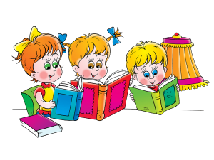
Взрослый знает, что книга не только учит, развивает и воспитывает ребенка, она пробуждает в маленьком человеке самые разнообразные творческие начала, она помогает детской фантазии обрести богатую образность и внутренний смысл.
Ребенок не может не играть, не выдумывать, не сочинять. Это неизбежно, это его способ проникновения в реальную действительность. Но что именно он выдумывает? Как сочиняет и почему сочиняет именно это? Какие нравственные и эстетические причины проявляются в детской игре, которая понемногу, зачастую незаметно для самого ребенка, становится его настоящей жизнью? Мир чтения, мир книги с ее литературными и графическими образами, помогает направить детское воображение. Книга подает ребенку пример творчества, пример творческого отношения к реальному миру. Именно здесь, на книжной странице, малыши встречают впервые гармоническое отражение действительности. Есть в детской литературе книги разные: веселые и грустные, но они всегда жизнеутверждающие. Поэтому дети не могут не любить книгу, поэтому радуются книге, как празднику. А взрослые должны подготовить эту радость, помочь ребенку понять, почувствовать книгу во всей ее полноте
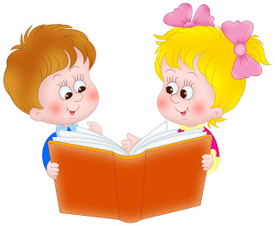

Правила, которые сделают чтение вслух привлекательным:
1.Показывайте ребёнку, что чтение вслух доставляет вам удовольствие. Не бубните, как бы отбывая давно надоевшую повинность. Ребёнок это почувствует и утратит интерес к чтению.
2. Демонстрируйте ребенку уважение к книге. Ребёнок должен знать, что книга - это не игрушка, не крыша для кукольного домика, и не повозка, которую можно возить по комнате. Приучайте детей аккуратно обращаться с ней. Рассматривать книгу желательно на столе, брать чистыми руками, осторожно перевёртывать страницы. После рассматривания уберите книгу на место.
3. Во время чтения сохраняйте зрительный контакт с ребёнком.
Взрослый во время чтения или рассказа должен стоять или сидеть перед детьми так, чтобы они могли видеть его лицо, наблюдать за мимикой, выражением глаз, жестами, так как эти формы проявления чувств дополняют и усиливают впечатления от прочтения.
4. Читайте детям неторопливо, но и не монотонно, старайтесь передать музыку ритмической речи. Ритм, музыка речи чарует ребёнка, они наслаждаются напевностью русского сказа, ритмом стиха.
В процессе чтения детям нужно периодически давать возможность говорить о своих ощущениях, но иногда можно попросить просто молча «слушать себя».
5. Играйте голосом: читайте то быстрее, то медленнее, то громко, то тихо - в зависимости от содержания текста. Читая детям, стихи и сказки, старайтесь передать голосом характер персонажей, а также смешную или грустную ситуацию, но не «переборщите». Излишняя драматизация мешает ребёнку воспроизводить в воображении нарисованные словами картины.
6. Сокращайте текст, если он явно слишком длинный. В таком случае не надо читать всё до конца, ребёнок всё равно перестаёт воспринимать услышанное. Коротко перескажите окончание.
7. Читайте сказки всегда, когда ребёнок хочет их слушать. Может быть, для родителей это и скучновато, но для него - нет.
8. Читайте ребёнку вслух каждый день, сделайте из этого любимый семейный ритуал. Непременно продолжайте совместное чтение и тогда, когда ребёнок научится читать: ценность хорошей книги зависит во многом от того, как отнеслись к книге родители и найдут ли для неё должное место в своей семейной библиотеке.
9. Не уговаривайте послушать, а «соблазняйте» его. Полезная уловка: позвольте ребёнку самому выбирать книги.
10. С самого раннего детства ребёнку необходимо подбирать свою личную библиотеку. По чаще ходите с ребёнком в книжный магазин, в библиотеку. Покупать книги следует постепенно, выбирая то, что интересует детей, что им понятно, советуясь с воспитателем.
11. Читайте вслух или пересказывайте ребёнку книги, которые вам самим нравились в детстве. Прежде, чем прочитать ребёнку незнакомую вам книгу, попробуйте прочитать её сами, чтобы направить внимание ребёнка в нужное русло.
12. Не отрывайте ребёнка от чтения или рассматривания книжки с картинками. Снова и снова привлекайте внимание детей к содержанию книги, картинок, каждый раз раскрывая что-то новое.

